Лабораторная работа № 8

Тема: Элементы пользовательского интерфейса MSWord. Форматирование текста. Форматирование абзацев, заливка абзаца, обрамление абзаца.
Цель работы: Приобретение знаний по теме:. «Текстовый процессор Microsoft Word, основные инструменты».

Форматирование текста в Microsoft Word

Чтобы вызвать диалог установки параметров текста нужно:

- Выделить текст, который Вы собираетесь форматировать
- В меню Формат выбрать пункт Шрифт…,
или "щелкнуть" на выделенный текст правой клавишей мыши, и в появившемся
меню выбрать пункт Шрифт…,
или воспользоваться панелью инструментов с названием Форматирование

Задание 1. Отформатируйте нижеследующий текст по образцу .

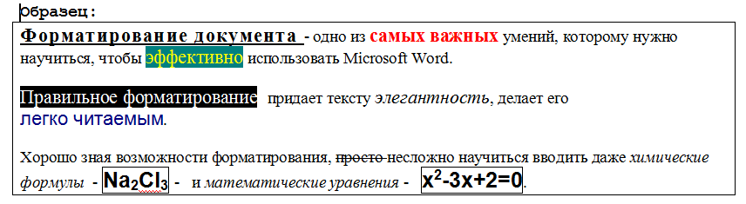
Текст для форматирования:

Форматирование документа (межсимвольный интервал - разреженный, на 2 пт).
- одно из самых важных умений, которому нужно научиться, чтобы эффективно использовать Microsoft Word.

Правильное форматирование придает тексту элегантность, делает его
легко читаемым.

Хорошо зная возможности форматирования, просто несложно научиться вводить даже химические формулы - Na2Cl3 - и математические уравнения - x2-3x+2=0.

Задание 2. Наберите текст поздравительной открытки, и отформатируйте его.

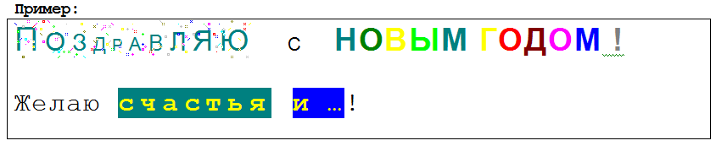

Форматирование абзацев в Microsoft Word

Указания к выполнению заданий:

Форматирование абзацев можно производить при помощи панели инструментов Форматирование, или при помощи меню Формат\Абзац….
Хотя форматирование абзаца при помощи панели инструментов быстрее и проще, но панель инструментов не позволяет использовать многие важные возможности форматирования – поэтому в ходе лабораторной работы вам нужно тщательно изучить возможности, которые предоставляет диалог Формат\Абзац….

Задание 3. Выравнивание абзаца
- Выровнять абзац №1 по левому краю при помощи панели инструментов
- Выровнять абзац №2 по правому краю при помощи панели инструментов
- Выровнять абзац №3 по ширине (по обоим краям) при помощи диалога Формат\Абзац…
- Выровнять абзац №4 по центру при помощи диалога Формат\Абзац…

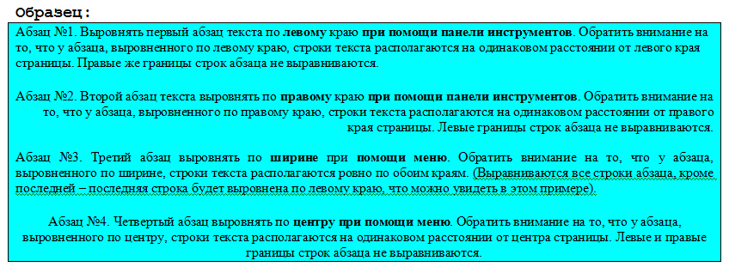

Задание 4. Установка отступов для абзаца
- Установить для абзаца №1 отступ слева на 1 см
- Установить для абзаца №2 отступ справа на 5 см
- Установить для первой строки абзаца №3 отступ на 1,5 см
- Установить для первой строки абзаца №4 выступ на 1 см
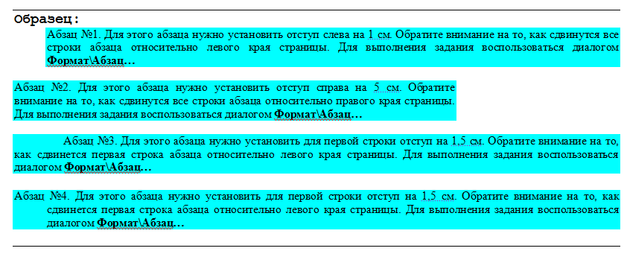

Задание 5. Установка межстрочных интервалов
- Установить для абзаца №1 интервал перед абзацем в 24 пт
- Установить для абзаца №2 интервал после абзаца в 12 пт
- Установить для абзаца №3 двойной межстрочный интервал
- Установить для абзаца №4 межстрочный интервал минимум
- Установить для абзаца №4 межстрочный интервал точно в 10 пт
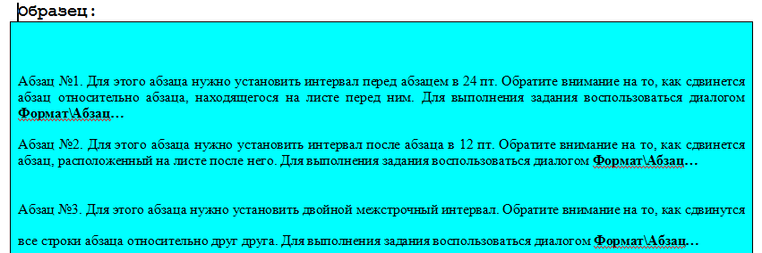
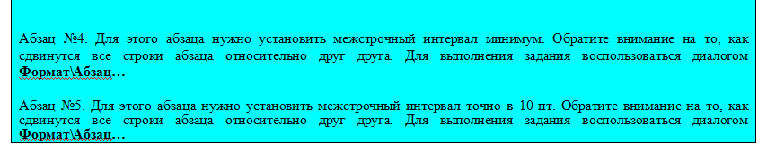
Задание 6. Заливка абзаца. Выберите кнопку - > Граница команду - > Граница и заливка - > вкладка Заливка - > Узор к заливке.
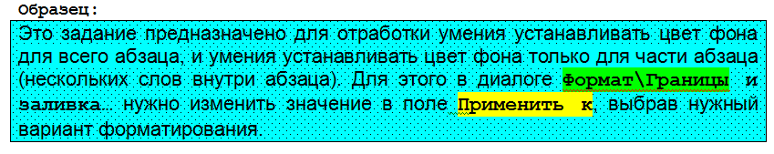
Задание 7. Обрамление абзаца
